C A P

RÉPARATION DES CARROSSERIES

SESSION 2022

EP1 – Analyse d’une situation professionnelle

Durée : 2 heures Coefficient : 4

DOSSIER RESSOURCES

Ce dossier comprend 13 pages numérotées de la page DR 1/13 à la page DR 13/13.
Assurez-vous qu’il est complet.

ORDRE DE RÉPARATION

ORDRE DE RÉPARATION |  |  |  |  |  |  |  | GARAGE DU PRÉ-VERT  Chemin des examens  34000 MONTPELLIER
 |  | N° 25698
Client : DURAND Philippe
 |  |  |  |  |  |  |  | CARBURANT
IDENTIFICATION VÉHICULE |  |  | MARQUE | MODÈLE |  | KILOMÉTRAGE |  | 1/4 |  | 2/4 |  | 3/4 | 4/4
 |  |  | CITROËN | C3 PICASSO |  | 89 502
LIBELLÉ DES TRAVAUX |  |  |  |  |  |  |  | OPÉRATION
 |  |  |  |  |  |  |  | C |  | R |  | E | P
GÉOMETRIE DES TRAINS |  |  |  |  |  |  |  | X
BOUCLIER AVANT (AV) |  |  |  |  |  |  |  |  |  |  |  | X | X
ABSORBEUR BOUCLIER AVANT |  |  |  |  |  |  |  |  |  |  |  | X
OPTIQUE AVANT DROIT (AVD) ET AVANT GAUCHE (AVG) |  |  |  |  |  |  |  |  |  |  |  | X
AILE AVG ET AVD |  |  |  |  |  |  |  |  |  |  |  | X | X
TOLE PORTE PHARE D |  |  |  |  |  |  |  |  |  |  |  | X | X
TRAVERSE INF AV |  |  |  |  |  |  |  |  |  |  |  | X | X
TÔLE DE FERMETURE LONGERON (PARTIE AV) |  |  |  |  |  |  |  |  |  |  |  | X | X
REMPLACEMENT PARTIEL LONGERON AVD (PARTIE AV) |  |  |  |  |  |  |  |  |  |  |  | X | X
VÉRINAGE STRUCTURE (BLOC AV) |  |  |  |  |  |  |  |  |  | X
E : Échange |  |  | R : Redressage |  |  | C : Contrôle |  |  |  | P : Peinture

ZONE DE COUPE CONSTRUCTEUR

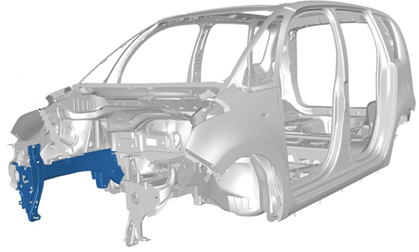
A
B

A : Remplacement partiel du longeron, zone de coupe à 200 mm.
B : Remplacement total du longeron, zone de coupe à 400 mm.

JEUX ET TOLÉRANCES
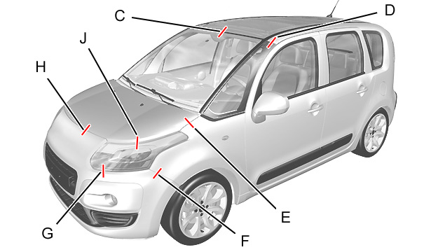

REPÈRE | JEU |  | REPÈRE | JEU
C | 4 ± 2 mm |  | G | 1,5 ± 1,5 mm
D | 3,5 ± 1,5 mm |  | H | 4 ± 2 mm
E | 3 ± 1,5 mm |  | J | 4 ± 1,5 mm
F | 0 ± 1 mm

CONSIGNES GÉNÉRALES DE SÉCURITÉ ET DE PROPRETÉ POUR TOUTES INTERVENTIONS SUR VÉHICULE

Toutes les interventions doivent être effectuées conformément aux prescriptions et réglementations suivantes :

- autorités compétentes en matière de santé ;
- prévention des accidents ;
- protection de l’environnement.

Protections individuelles :

Le port des équipements de protection individuelle (EPI) est obligatoire pour travailler en sécurité lors de toute intervention.

Les équipements de protection individuelle suivants sont obligatoires :

- pantalon / blouse ou combinaison adaptés ;
- chaussures de sécurité ;
- casquette antichoc, lors d’interventions sous le véhicule ;
- lunettes de protection, lors d’interventions sur circuits de fluides, de carburant, d’air, etc. ou lors d’interventions provoquant la mise en suspension ou la projection de particules dans l’air ;
- masques, lors d’interventions provoquant la mise en suspension ou la projection de particules dans l’air ;
- gants, lors de risques de coupures ou de souillures par des produits chimiques ou pour la manutention ;
- protections auditives, en environnement bruyant.

Protection du véhicule :
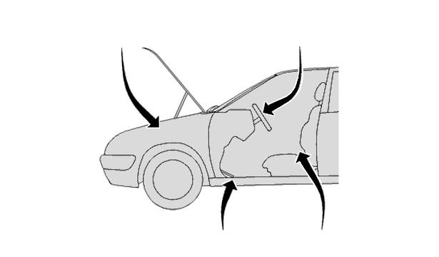

Placer une protection sur les éléments suivants :
- ailes avant ;
- siège conducteur ;
- tapis de sol (côté conducteur) ;
- olant de direction.

SÉCURITÉ PASSIVE ET SÉCURITÉ ACTIVE DES VÉHICULES

Les éléments de sécurité « active » sont ceux qui contribuent à éviter l'accident : suspensions, freins, pneumatiques, ABS, ESP, reprises du moteur, éclairage, rétroviseurs, indicateur de la température extérieure, etc.
Les éléments de sécurité « passive » sont ceux qui permettent de limiter les dégâts lorsque l'accident est survenu : ceintures de sécurité, airbags, appuie-têtes, renforts de caisse, déformation de la structure, etc.

Exemples de systèmes automobiles assurant une sécurité passive :

ÉLÉMENT PYROTECHNIQUE

MISE EN SITUATION

Le système de ceinture pyrotechnique a été adopté pour améliorer l’efficacité des ceintures de sécurité.
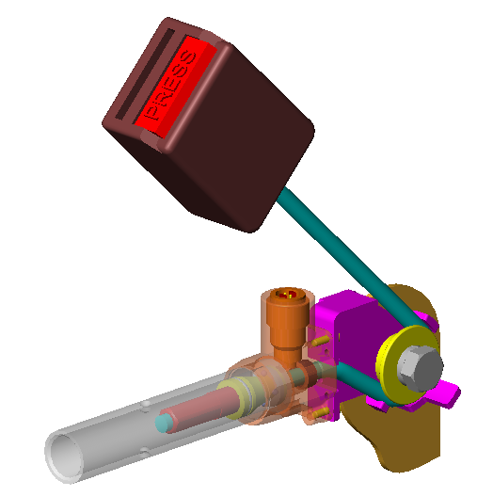
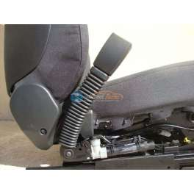
Le prétensionneur de ceinture est un dispositif qui, dans le cas d’un choc, compense l’allongement inévitable des ceintures sous l’action du poids du corps en maintenant celui-ci en appui contre le dossier du siège.
ZONE D’ÉTUDE

CONSTITUTION DU SYSTÈME

Le dispositif comprend deux prétensionneurs
de boucle constitués chacun :

- d’un générateur de gaz ;
- d’une ferrure de fixation ;
- d’un câble de traction lié au piston ;
- d’un système anti-retour.

Tendre la boucle
de ceinture
de sécurité
A-0
Ceinture libre
Prétensionneur de ceinture

Ceinture tendue
Prétensionneur fixé sur le siège
Énergie électrique
Impact
ACTIGRAMME DU SYSTÈME

CHRONOLOGIE DE DÉCLENCHEMENT DES SYSTÈMES DE SÉCURITÉ

Véhicule en situation roulage. | 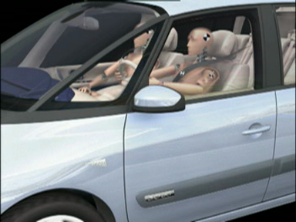 |  | Étape 4  Collision : fin.  Amortissement des occupants par les airbags. | 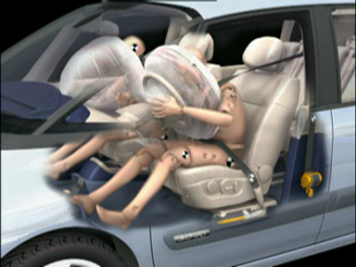
Véhicule en situation roulage. | 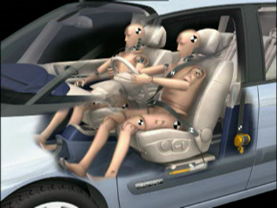 |  | Étape 5  Véhicule stoppé.  Rebondissement des occupants sur les airbags. | 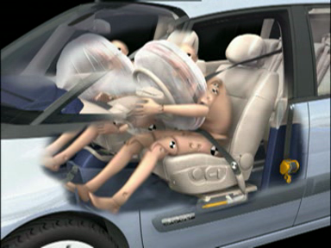
Étape 1  Début collision :  déclenchement prétensionneurs, et/ou des airbags.  Sortie de l’airbag conducteur. | 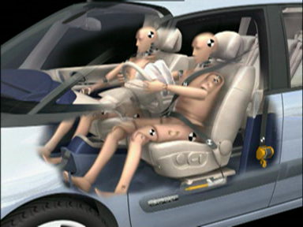 |  | Étape 6  Véhicule stoppé.  Fin du rebondissement, immobilisation des occupants par leur ceinture. | 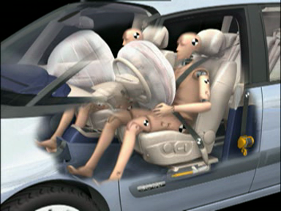
Étape 2  Collision :  sortie de l’airbag passager. | 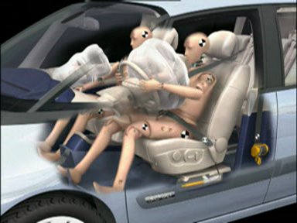 |  | Étape 7  Véhicule stoppé,  occupants immobilisé, dégonflage des airbags. | 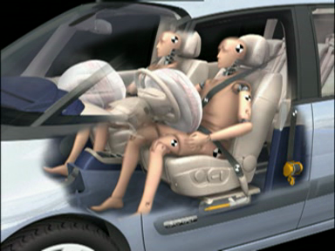
Étape 3  Collision :  tension des ceintures par les prétensionneurs. | 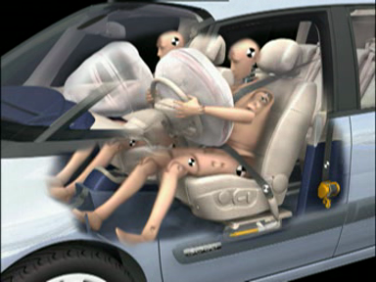 |  | Nota : toutes ces étapes se déroulent en moins de 200 millisecondes.

PRINCIPE DE FONCTIONNEMENT

- Le module électronique de la ceinture pyrotechnique et l’airbag détectent la décélération du véhicule « en cas d’accident ».
- Il déclenche, pour le prétensionneur, la mise à feu d’une cartouche de gaz à haute vitesse 8 millisecondes avant l’airbag.
- Le gaz libéré, pousse le « piston-cône » 3, solidaire d’un câble, qui a pour effet de tirer sur la ceinture.

Nota : le gaz libéré dégage une « puissance de traction » de 350 kg.
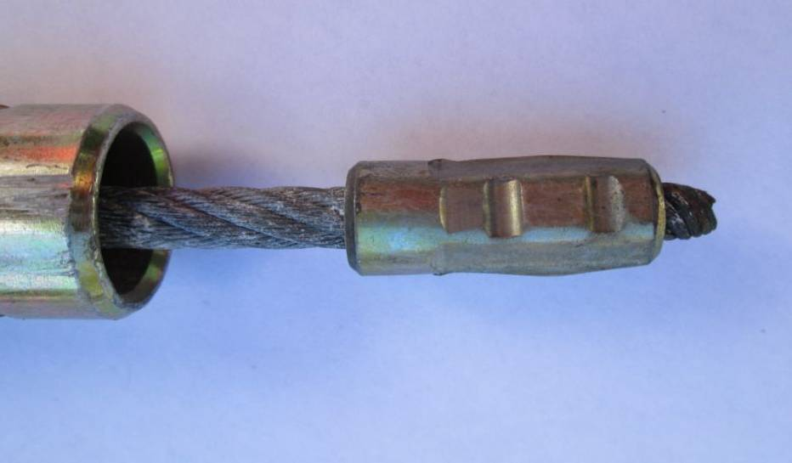
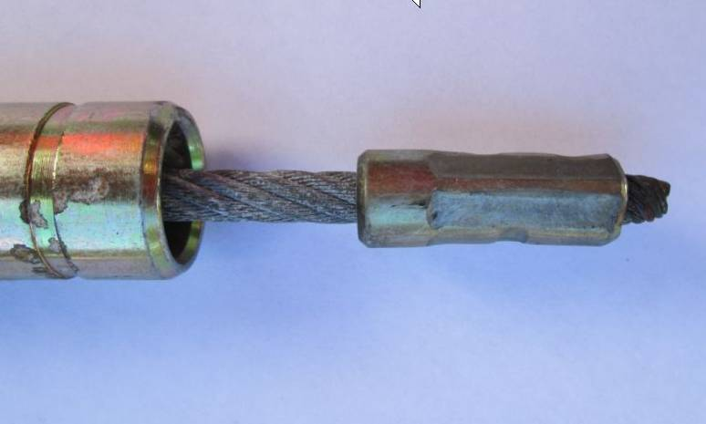
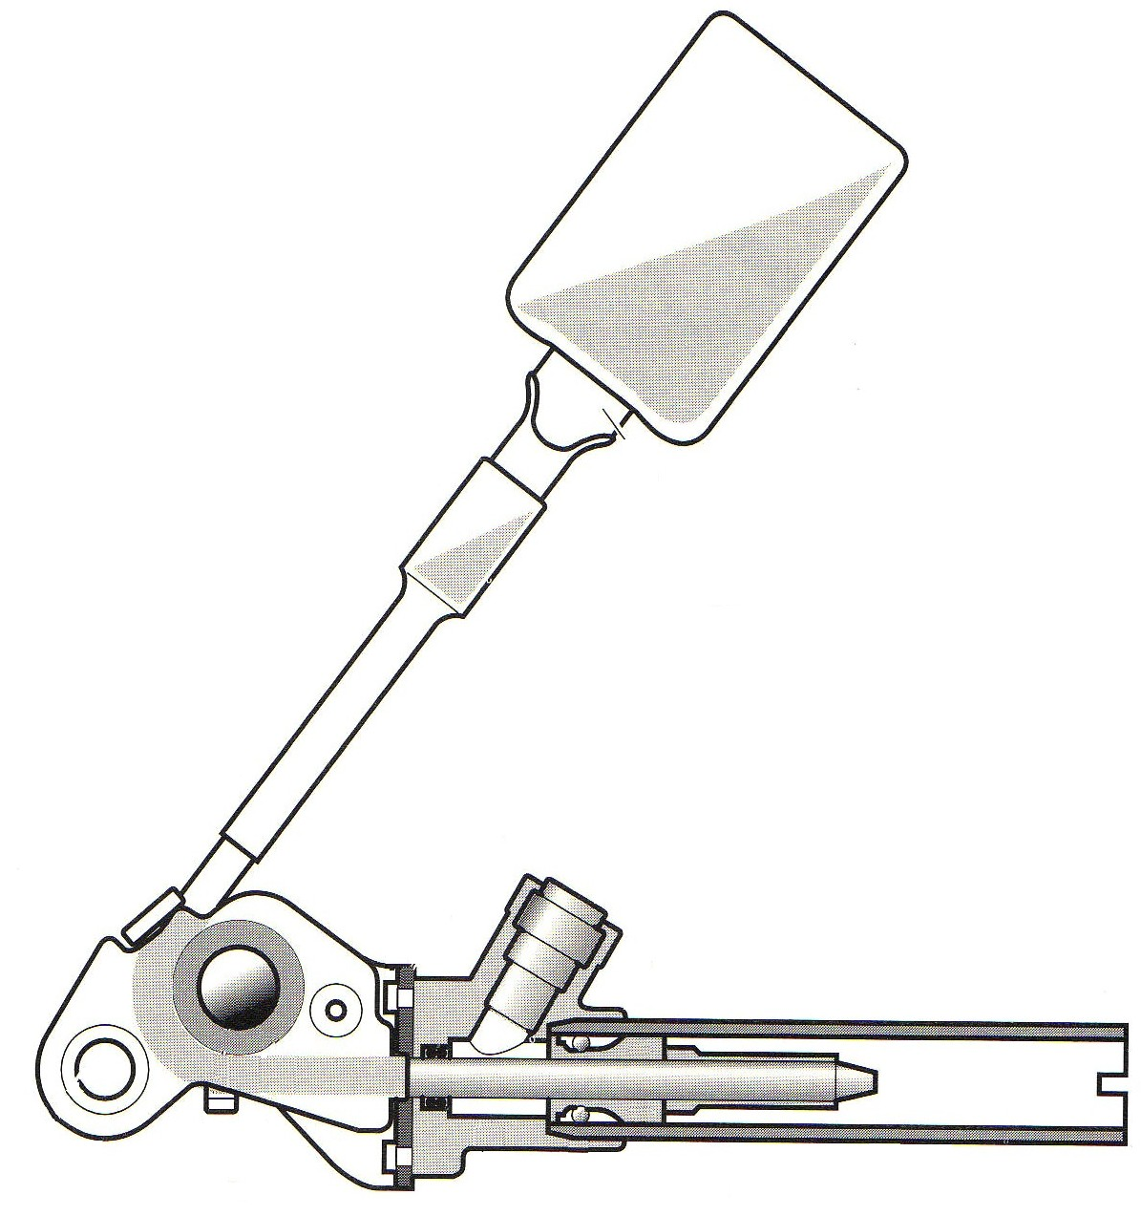
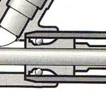
17
3
18
2
8

Avant le déclenchement du système
Le système est équipé d’un générateur de gaz dont la mise à feu est électrique.
Ce générateur est composé d’un allumeur électrique noyé dans du propergol.
Lors de la mise à feu, la forte pression engendrée par la combustion du propergol repousse très fortement le piston en arrière et tire ainsi le câble.
Ce câble est serti sur la boucle d’accrochage de ceinture et passe par un renvoi au niveau de la fixation de l’ensemble du prétensionneur sur le siège.

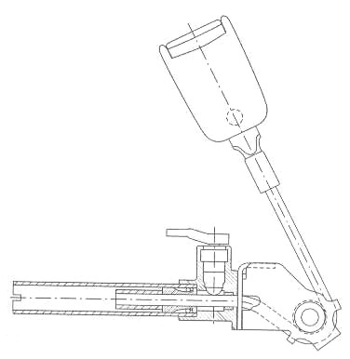
Position du piston

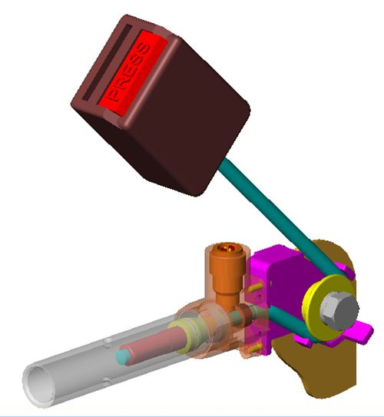

Élément métallique du siège

Après le déclenchement du système
- Instant de mise à feu : 15 ms environ après le début du choc ;

- durée de la rétention : 5 ms ;

- course maxi : 70 mm ;

- boucle « anti G » capable de supporter les accélérations de la prétention sans destruction ni ouverture. Le système à bille maintient alors le piston en butée (système anti-retour).

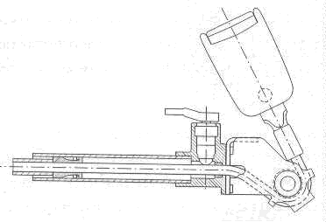
Position du piston

NOMENCLATURE DU PRÉTENSIONNEUR

22 | 1 | Rondelle grower W10 NFE 25515 | C60
21 | 1 | Attache (pièce appartenant au siège) | S 235
20 | 1 | Vis à tête hexagonale M10 x 30 ISO 4017 10.9 |  | fixation prétensionneur
19 | 1 | Amortisseur | feutre
18 | 1 | Câble
17 | 1 | Boucle de ceinture
16 | 4 | Billes anti retour | 100 Cr6
15 | 1 | Enclencheur de ceinture
14 | 1 | Rouleau | C 25
13 | 1 | Guide câble | S 235
12 | 1 | Vis à 6 lobes internes M3 x 10 ISO 14583 8.8
11 | 1 | Joint torique 12 x 2
10 | 4 | Joint torique 3,5 x 1,5
9 | 1 | Bague d’étanchéité – pare-feu
8 | 1 | Tube canon | S 235 | sertie sur 1
7 | 2 | Électrode
6 | 1 | Diffuseur |  | insert dans 4
5 | 1 | Connecteur
4 | 1 | Douille - détonateur |  | sertie sur 1
3 | 1 | Piston cône | Al Mg 6
2 | 1 | Butée - Arrêtoir | S 355
1 | 1 | Corps | Al Mg 6
Rep. | Q^{té} | Désignation | Matière | Obs.
PRÉTENSIONNEUR DE CEINTURE

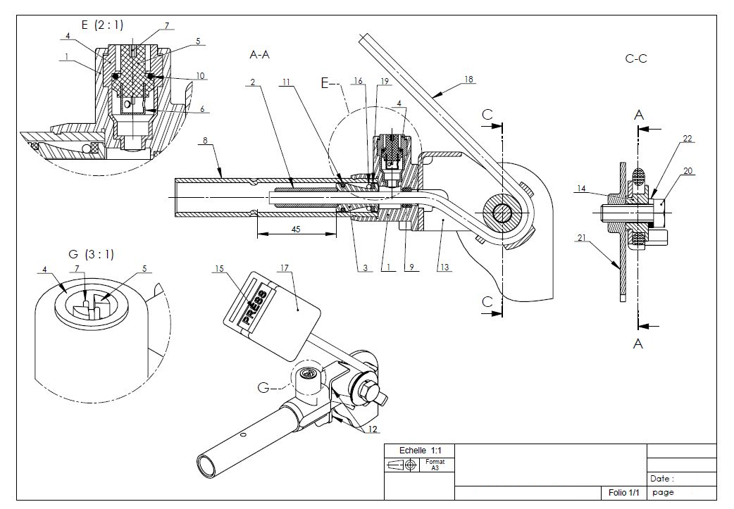
DR 11/13
PRÉTENSIONNEUR

LES LIAISONS MÉCANIQUES ÉLÉMENTAIRES (NF EN 23952, ISO 3952)

Nom de la liaison | Degrés de liberté (d.d.l) | Mouvements relatifs |  | Symbole |  | Exemples
Nom de la liaison | Degrés de liberté (d.d.l) |  |  | Représentation plane | Perspective | Exemples
Encastrement  ou  Fixe | 0 |  | 0 Translation | 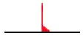 |  | 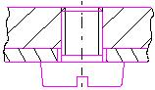  Pièces assemblées par vis
Encastrement  ou  Fixe | 0 |  | 0 Rotation
Pivot | 1 |  | 0 Translation | 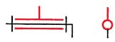 | 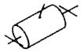 | 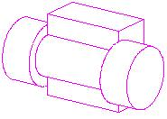  (Principe)
Pivot | 1 |  | 1 Rotation
Glissière | 1 |  | 1 Translation |  | 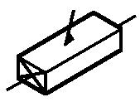 |   (Principe)
Glissière | 1 |  | 0 Rotation
Hélicoïdale | 1 |  | 1 Translation | 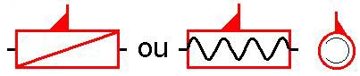 | 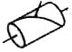  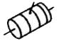 | 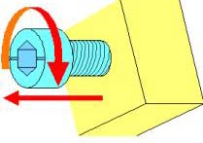  (vis + Ecrou)
Hélicoïdale | 1 |  | 1 Rotation
Hélicoïdale | 1 | Translation et rotation conjuguées
Pivot glissant | 2 |  | 1 Translation | 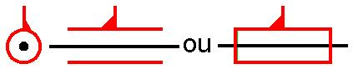 | 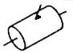 | 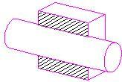  (Principe)
Pivot glissant | 2 |  | 1 Rotation
Sphérique à doigt | 2 |  | 0 Translation | 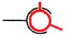 |  | 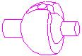
Sphérique à doigt | 2 |  | 2 Rotation
Appui plan | 3 |  | 2 Translation | 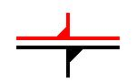 | 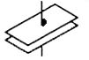 | 
Appui plan | 3 |  | 1 Rotation
Rotule  ou sphérique | 3 |  | 0 Translation |  |  | 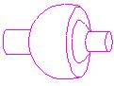
Rotule  ou sphérique | 3 |  | 3 Rotation
Linéaire annulaire ou sphère-cylindre | 4 |  | 1 Translation | 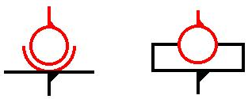 |  | 
Linéaire annulaire ou sphère-cylindre | 4 |  | 3 Rotation
Linéaire rectiligne | 4 |  | 2 Translation | 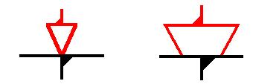 |  | 
Linéaire rectiligne | 4 |  | 2 Rotation
Ponctuelle ou Sphère-plan | 5 |  | 2 Translation | 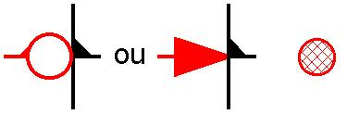 |  | 
Ponctuelle ou Sphère-plan | 5 |  | 3 Rotation

GÉNÉRALITÉ SUR L’ACTIGRAMME
Matière d’œuvre entrante
Support d’activité :
éléments assurant la fonction ;
moyens techniques et humains ;
nom du mécanisme, du processeur ...

FONCTION GLOBALE
DU SYSTÈME
A-0
W
C
R
E
Matière d’œuvre sortante
Matière d’œuvre :
énergie ;
produit ;
information.
Matière d’œuvre
+ Valeur ajoutée
W : Contrainte d’alimentation en énergie | C : Contrainte de configuration | R : Contrainte de réglage | E :  Contrainte d’exploitation

LECTURE DE PLAN

Décodage des zones hachurées

